ACO Doppelabzweig GM-X DN70x70x70x45 Grad

ACO Haustechnik

Eigenschaften

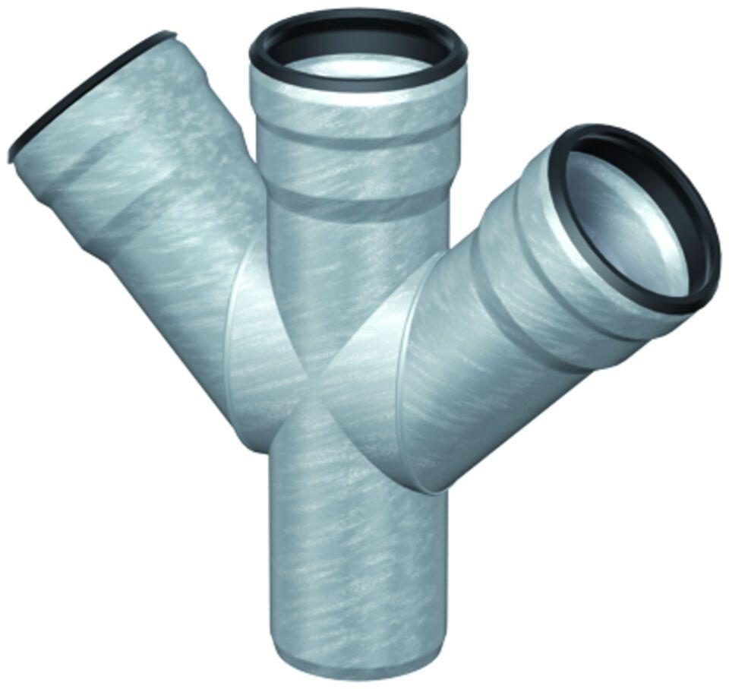

GTIN:

8590830708716

HAN:

0174.13.91